 | COLÉGIO PEDRO II – UNIDADE ESCOLAR SÃO CRISTÓVÃO III  PRIMEIRA ETAPA LETIVA / 2012  PROVA DE MATEMÁTICA II – 2ª SÉRIE – TARDE  COORDENADORA: MARIA HELENA M. M. BACCAR  PROFESSOR: ___________________________ DATA: ____________ | NOTA:
NOME: __________________________________________________ Nº: ______ TURMA: _______

ESTA PROVA VALE 3,5 PONTOS.
NÃO SERÃO ACEITAS RESPOSTAS SEM AS DEVIDAS JUSTIFICATIVAS.

QUESTÃO 1 (Valor: 1,0)
Os números 3, 6, 10, 15, ..., chamam-se números triangulares, pois podem ser representados pelas figuras:
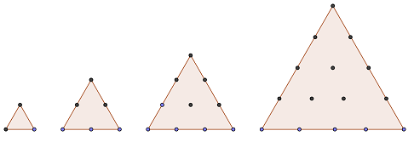

- Qual o oitavo número triangular da sequência dada?
- Que número se deve somar ao vigésimo nono termo da sequência para se obter o trigésimo termo?

QUESTÃO 2 (Valor: 0,5)
Determine o terceiro termo negativo da seqüência 198, 187, 176, ...

QUESTÃO 3 (Valor: 1,0)
Um contribuinte esqueceu-se de pagar certo imposto. Verificou que a multa por atraso deveria ser paga do seguinte modo: no primeiro dia após o vencimento, a multa seria de R$ 35,00; e a cada dia, a partir do segundo dia de atraso, seriam acrescidos R$ 7,00 à multa do dia anterior. Se o contribuinte só lembrou-se de pagar o imposto 18 dias depois do vencimento, quanto pagou de multa?

QUESTÃO 4 (Valor: 1,0)
Para escrever seus contos um escritor procede da seguinte forma: escreve no primeiro dia de trabalho 20 linhas, e nos dias seguintes, escreve o número de linhas do dia anterior, acrescido de 5 linhas. Seu último conto tem 17 páginas, e em cada página 25 linhas. Calcule em quantos dias esse conto foi escrito.

